Príloha č. 2 k dôvodovej správe

Hranice Vojenského obvodu Lešť pred vyčlenením územia
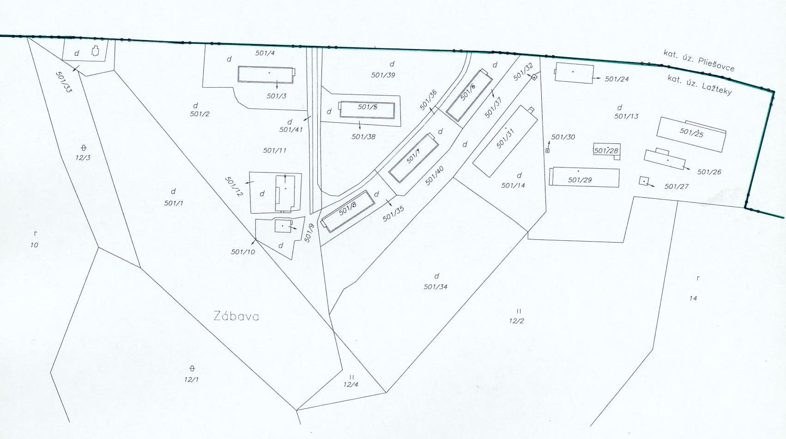
obec PLIEŠOVCE
katastrálne územie Pliešovce

Vojenský obvod LEŠŤ
katastrálne územie Lažteky

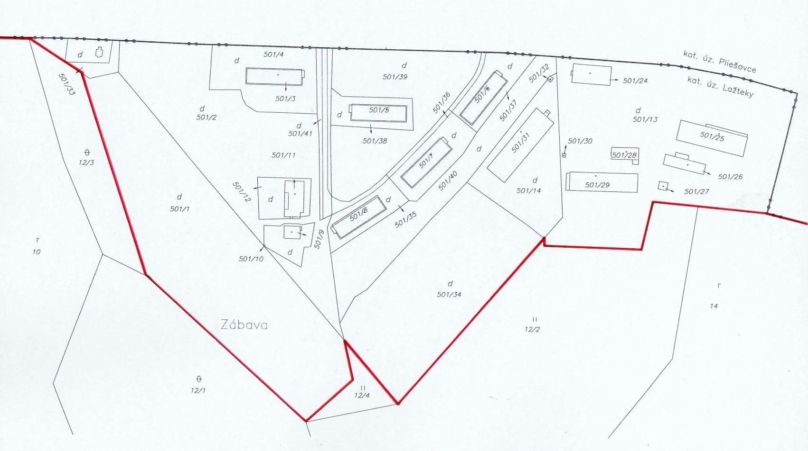
Hranice Vojenského obvodu Lešť po vyčlenení územia

obec PLIEŠOVCE
katastrálne územie Pliešovce

Vojenský obvod LEŠŤ
katastrálne územie Lažteky

